云南大学软件学院
实 验 报 告
课程： 计算机网络实践 任课教师： 李海

姓名： 薛凡豪 学号： 20211120138 专业 网络空间安全 成绩：
1．实验目的：
通过编程模拟实现LSA.
2．实验环境：
软件开发平台，可以使用任何编程语言。
3．实验要求
（1）求网络中任何两个结点之间的最短路径（网络中至少有4个节点）。
（2）得到任何一个节点上的转发表。
4.实验内容、拓扑结构
A
B
E
C
D
7
1
8
1
2
2
通过链路状态算法计算A点到其它各点的cost，最终输出A的路由表。（编程语言不限！）
算法提示：
Initialization:
2 N' = {u} /*u is source node*/
3 for all nodes j /* j is dest node*/
4 if j adjacent to u
5 then D(j) = c(u,j)
6 else D(j) = ∞
7
8 Loop
9 find i not in N' such that D(i) is a minimum
10 add i to N'
11 update D(j) for all j adjacent to i and not in N' :
12 D(j) = min( D(j), D(i) + c(i,j) )
13 /* new cost to j is either old cost to j or known
14 shortest path cost to i plus cost from i to j */
15 until all nodes in N'

4．实验分析，回答下列问题
（1）给出LSA算法的主要思想。
主要思想是在计算机网络中建立和维护每个路由器对网络拓扑的准确和一致的视图。通过LSA，每个路由器能够了解到网络中其他路由器的连接状态和链路成本，以构建网络的全局拓扑图。
通过LSA算法，OSPF能够动态地适应网络拓扑的变化，并计算出最短路径来实现有效的路由选择。LSA算法将网络中的每个路由器视为一个节点，并根据链路状态信息来构建网络的拓扑图，从而计算最短路径

（2）通过图表算出任何两个节点之间的最短路径，并给出每个节点上的转发表。
转发表示例如下： A的转发表：
 | B | E | C | D
最短路径 | （A,B) | (A,D,E)
成本值 | 2 | 1

为了实现最短路径求解和转发表，这里用python编写一个程序来完成，即创建一个无向图，来通过计算最短路径，输出成本值并输出转发表：
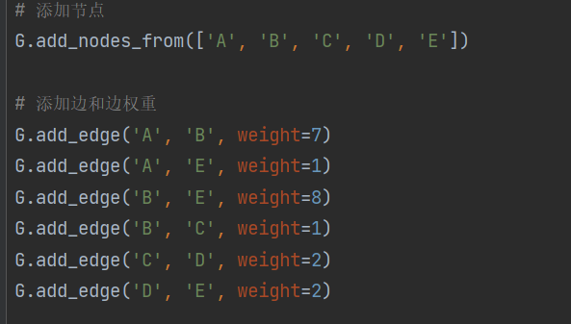
对于A节点：
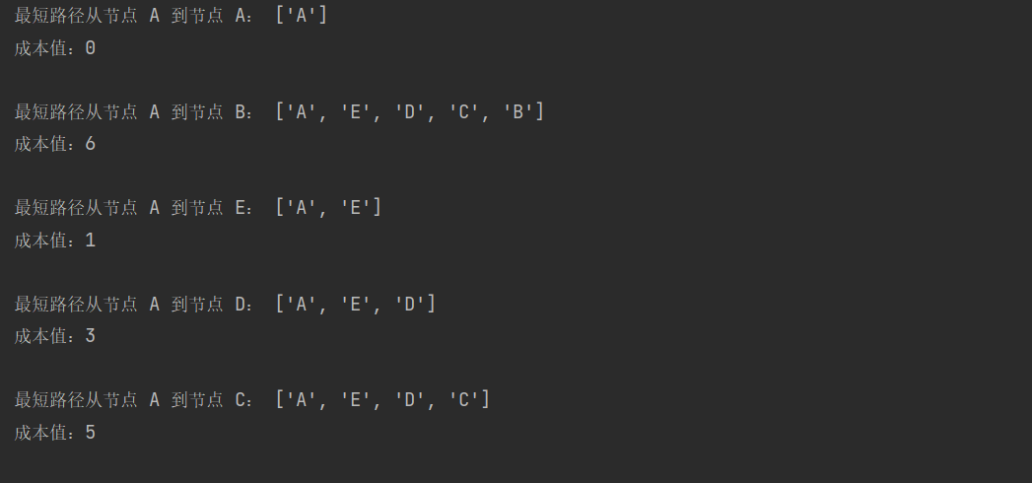
因为我们创建的是无向图，所以这里最短路径是可以从A绕一圈到B节点的。
生成A的转发表：
即从A节点出发到任何一个节点的最短路径的出发点都是E点，并且权重都为1,
A的转发表：
 | B | E | C | D
最短路径 | （A,E) | (A,E) | (A,E) | (A,E)
成本值 | 2 | 1 | 1 | 1

同理，对于B节点：
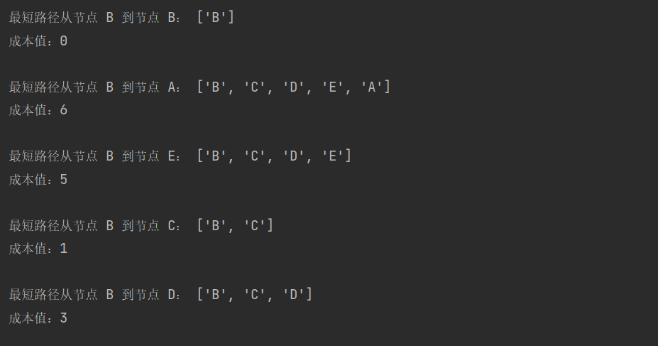
同样生成B节点到达任何一个节点的最短路径和权重值（成本）
生成B的转发表：
B的转发表：
 | A | E | C | D
最短路径 | （B,C) | (B,C) | (B,C) | (B,C)
成本值 | 1 | 1 | 1 | 1

对于C节点：
最短路径：
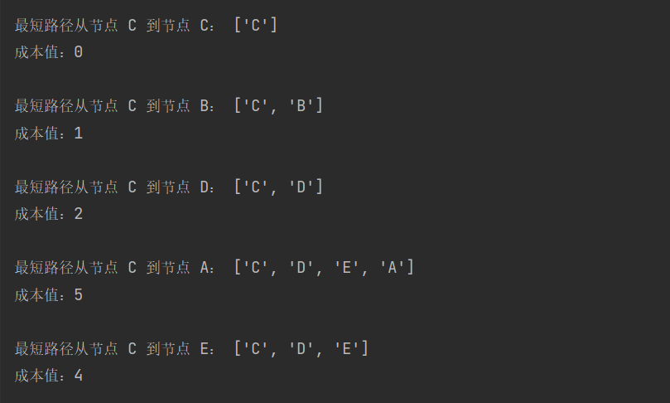
转发表：
 | A | B | D | E
最短路径 | （C,D) | (C,B) | (C,D) | (C,D)
成本值 | 2 | 1 | 2 | 2

对于节点D：
最短路径：
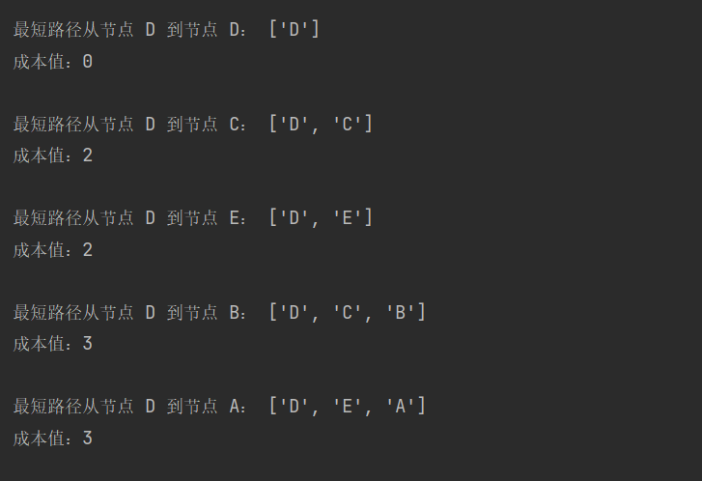

转发表：
 | A | B | C | E
最短路径 | （D,E) | (D,C) | (D,C) | (D,E)
成本值 | 2 | 2 | 2 | 2

对于节点E：
最短路径：
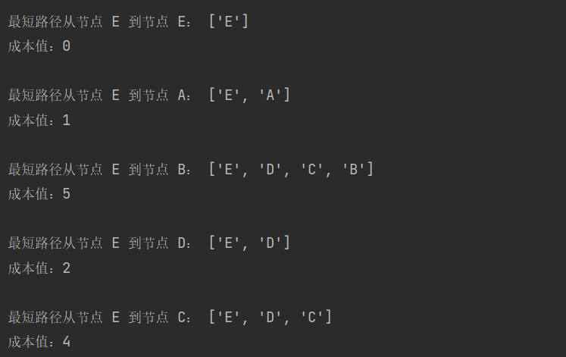

转发表：
 | A | B | C | D
最短路径 | （E,A) | (E,D) | (E,D) | (E,D)
成本值 | 1 | 2 | 2 | 2

(3)源代码
import networkx as nx

G = nx.Graph()

# 添加节点
G.add_nodes_from(['A', 'B', 'C', 'D', 'E'])

G.add_edge('A', 'B', weight=7)
G.add_edge('A', 'E', weight=1)
G.add_edge('B', 'E', weight=8)
G.add_edge('B', 'C', weight=1)
G.add_edge('C', 'D', weight=2)
G.add_edge('D', 'E', weight=2)

# 计算最短路径
all_pairs_shortest_path = dict(nx.all_pairs_dijkstra_path(G))

# 输出最短路径和成本
for source in all_pairs_shortest_path:
for target, path in all_pairs_shortest_path[source].items():
cost = sum(G[path[i]][path[i+1]]['weight'] for i in range(len(path)-1))
print(f"最短路径从节点 {source} 到节点 {target}：", path)
print(f"成本值：{cost}")
print()

# 转发表
for node in G.nodes():
forwarding_table = {}
for target in G.nodes():
if target == node:
continue
if target in all_pairs_shortest_path[node]:
path = all_pairs_shortest_path[node][target]
next_hop = path[1]
forwarding_table[target] = (next_hop, G[node][next_hop]['weight'])
else:
forwarding_table[target] = (None, float('inf'))
print(f"节点 {node} 的转发表：", forwarding_table)

